Référence : PCD – SCOL - | Organisation logistique sur TEAMS
Date de création : 12/05/2025
Date de validation :
Date de dernière mise à jour : 12/05/2025
Complexité de mise en œuvre :
Facile

Responsable / pilote :
Rédaction : | Validation : | Modalités de diffusion :
LUCZAK Laureen

Finalités de la procédure
Mots clés | Typologie de processus | Processus clé
Boîte mail  Gestion  Organisation | Métier  Support / soutien  Management | Oui  Non

Description des activités et des acteurs du processus
- Organisation TEAMS
- Gestion des dossiers
- Suivi des dossiers

- Présentation du canal TEAMS :

- Se rendre sur l’équipe TEAMS – Suivi CPGE et ECOLES EN CONVENTION :



- Vous trouverez ensuite dans cette équipe le canal concernant le lycée dont vous êtes en charge (Seulement celui-ci apparaitra concernant votre cas) :

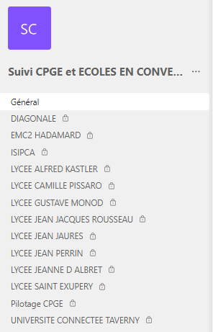

- Cliquer sur fichiers (Vous trouverez deux types de fichiers (ARCHIVES - CAMPAGNE IA 2025-2026)) ; (Vous devrez vous rendre sur celui de la campagne en cours) :

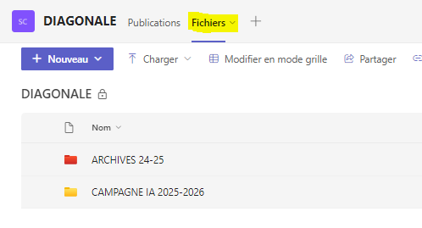

- Vous trouverez les fichiers suivants dans le fichier (Campagne IA 2025-2026) :
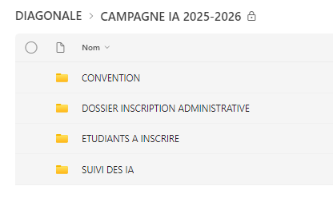

- Lexique fichiers :

- CONVENTION : Ce fichier recensera les conventions propres à l'établissement concerné

- DOSSIER INSCRIPTION ADMINISTRATIVE : Ce fichier comportera le dossier d'inscription administrative format PDF de la campagne en cours

- ETUDIANTS A INSCRIRE : Ce fichier comporte les étudiants à inscrire - étudiants inscrits - liste d'étudiants attendus (Les dossiers ; fichier IA ; PJ …)

- SUIVI DES IA : Ce fichier comporte le tableau de suivi concernant les inscriptions des étudiants

- Actions secrétaires :

- Les secrétaires des lycées CPGE sont chargées de déposer dans le fichier "étudiants à inscrire" les dossiers étudiants ayant toutes les pièces justificatives requises : dossier IA, pièce d'identité valide (recto-verso), attestation CVEC 2025/2026, relevé de notes du baccalauréat et photo d'identité couleur.

- Il leur incombe également de nous fournir la liste des étudiants attendus dans leur lycée.

- Action gestionnaire de la scolarité :

- Les gestionnaires de la scolarité sont responsables de l'inscription dans Apogée des dossiers étudiants déposés sur TEAMS.

- Ils doivent s'assurer que chaque dossier est complet et signaler tout élément manquant nécessaire à l'inscription.

- L'inscription des étudiants terminée, les dossiers doivent être déplacés vers "étudiants INSCRITS".

- Ils devront également compléter le tableau de suivi des IA dans le fichier SUIVI IA.

Documents associés

Performance / critères d’appréciation
Indicateurs de qualité | Cible
 | Gestionnaire de la scolarité

Opportunités |  | Risques

Actions correctrices

